 | GŁÓWNY URZĄD STATYSTYCZNY  Opracowanie sygnalne | Warszawa, 11.09.2017

Wskaźniki cen towarów i usług konsumpcyjnych
Ceny towarów i usług konsumpcyjnych w sierpniu 2017 r. w stosunku do poprzedniego miesiąca obniżyły się o 0,1% (w tym towarów – o 0,3%, przy wzroście cen usług – o 0,2%). W poszczególnych grupach towarów i usług konsumpcyjnych odnotowano zróżnicowaną dynamikę cen. Największy wpływ na wskaźnik cen towarów i usług konsumpcyjnych ogółem miały w tym okresie niższe ceny żywności (o 0,7%) oraz odzieży i obuwia (o 2,5%), które obniżyły wskaźnik odpowiednio o 0,16 p. proc. i 0,13 p. proc. Wzrost opłat w zakresie transportu (o 2,0%) podwyższył ten wskaźnik o 0,17 p. proc.

 | VIII 2017 |  |  | I-VIII 2017
Wyszczególnienie | XII 2016= =100 | VIII 2016=  =100 | VII 2017=  =100 | I-VIII 2016= =100
O G Ó Ł E M | 100,5 | 101,8 | 99,9 | 101,9
Żywność, napoje bezalkoholowe  i alkoholowe oraz wyroby tytoniowe | 102,0 | 103,6 | 99,5 | 103,1
Żywność i napoje bezalkoholowe | 102,3 | 104,3 | 99,4 | 103,7
w tym żywność | 102,4 | 104,6 | 99,3 | 103,9
Napoje alkoholowe i wyroby tytoniowe | 100,6 | 100,9 | 99,9 | 101,0
Odzież i obuwie | 91,6 | 94,3 | 97,5 | 94,5
Mieszkanie | 101,1 | 101,6 | 100,1 | 101,4
Użytkowanie mieszkania lub domu i nośniki energii | 101,3 | 102,0 | 100,1 | 101,6
w tym nośniki energii | 100,7 | 101,6 | 100,2 | 101,1
Wyposażenie mieszkania i prowadzenie gospodarstwa domowego | 100,3 | 100,1 | 100,0 | 100,4
Zdrowie | 101,6 | 101,0 | 100,1 | 100,8
Transport | 95,8 | 101,8 | 102,0 | 105,3
w tym paliwa do prywatnych środków transportu | 93,0 | 103,5 | 102,2 | 109,9
Łączność | 101,2 | 101,2 | 99,5 | 100,2
Rekreacja i kultura | 102,4 | 101,8 | 99,7 | 101,3
Edukacja | 100,3 | 101,0 | 100,1 | 100,9
Restauracje i hotele | 102,0 | 102,4 | 100,1 | 102,0
Inne towary i usługi | 100,7 | 101,7 | 99,8 | 102,7

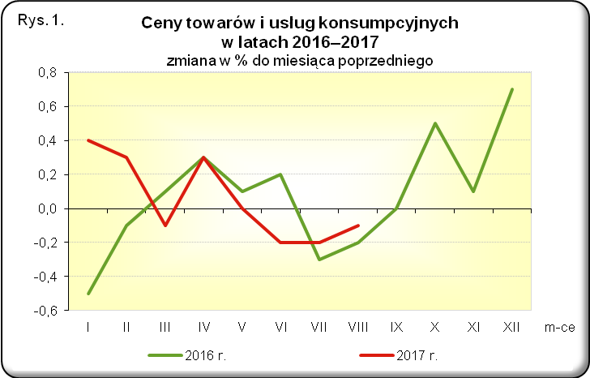

Ceny żywności obniżyły się w sierpniu br. w porównaniu z poprzednim miesiącem o 0,7%, wobec spadku o 0,2% w lipcu br. Najbardziej potaniały warzywa (o 8,1%), owoce (o 4,0%) i cukier (o 2,2%). Mniej niż w poprzednim miesiącu konsumenci płacili za ryż (o 0,7%) oraz ryby i owoce morza (o 0,1%). W sierpniu br. podrożało natomiast masło (o 8,7%) i tłuszcze roślinne (o 1,2%). Wzrosły ceny artykułów w grupie „mleko, sery i jaja” (przeciętnie o 0,7%, w tym jogurtów, śmietany, napojów i deserów mlecznych – o 1,1%, jaj – o 0,9%, serów i twarogów – o 0,5% oraz mleka – o 0,4%). Więcej niż w poprzednim miesiącu płacono za makarony i produkty makaronowe (o 0,6%), a także pieczywo oraz mąkę (po 0,3%). Droższe niż w lipcu br. było również mięso (przeciętnie o 0,2%, w tym wędliny – o 0,7%, mięso wołowe i cielęce – o 0,3%, przy spadku cen mięsa drobiowego – o 0,6% i wieprzowego – o 0,2%). W sierpniu br. napoje bezalkoholowe podrożały przeciętnie o 0,2%. Więcej niż w lipcu br. płacono za kakao i czekoladę w proszku (o 0,5%), herbatę (o 0,3%), a także kawę (o 0,2%). Obniżyły się natomiast ceny soków owocowych i warzywnych (o 0,4%) oraz wód mineralnych lub źródlanych (o 0,1%). Za napoje alkoholowe należało zapłacić o 0,3% mniej, a za wyroby tytoniowe o 0,4% więcej niż w poprzednim miesiącu.
W sierpniu br., w związku z dalszą wyprzedażą kolekcji sezonowej, ceny obuwia obniżyły się o 3,1%, a odzieży – o 2,4%.
Ceny towarów i usług związanych z mieszkaniem wzrosły w sierpniu br. o 0,1%. Podrożało użytkowanie mieszkania lub domu i nośniki energii (przeciętnie o 0,1%). Zanotowano nieznaczny wzrost opłat za usługi kanalizacyjne (o 0,1%). Ceny za zaopatrywanie w wodę i wywóz śmieci utrzymały się na poziomie notowanym w lipcu br. Podniesiono opłaty za najem mieszkania (o 0,2%). Ceny nośników energii były wyższe niż w lipcu br. (przeciętnie o 0,2%, w tym opału – o 0,9%, energii cieplnej – o 0,1%, przy utrzymujących się na poziomie obserwowanym w poprzednim miesiącu cenach energii elektrycznej oraz spadku cen gazu
– o 0,2%). W sierpniu br. ceny towarów i usług w zakresie wyposażenia mieszkania i prowadzenia gospodarstwa domowego pozostały na poziomie notowanym przed miesiącem. Więcej niż w lipcu br. płacono za usługi związane z prowadzeniem gospodarstwa domowego (o 0,2%), urządzenia gospodarstwa domowego oraz artykuły włókiennicze (po 0,1%). Ceny środków czyszczących i konserwujących utrzymały się na poziomie notowanym w lipcu br. Potaniały natomiast meble, artykuły dekoracyjne, sprzęt oświetleniowy (o 0,1%).
W sierpniu br. wzrosły opłaty związane ze zdrowiem (o 0,1%). Więcej należało zapłacić za usługi szpitalne (o 0,3%). Droższe niż przed miesiącem były również wyroby farmaceutyczne, usługi stomatologiczne oraz urządzenia i sprzęt terapeutyczny (po 0,1%). Ceny usług lekarskich i sanatoryjnych utrzymały się na poziomie obserwowanym w lipcu br.
Ceny w zakresie transportu były wyższe niż w lipcu br. o 2,0%. W wyniku podwyżek obserwowanych w zakresie pasażerskiego transportu powietrznego, więcej niż w poprzednim miesiącu konsumenci płacili za usługi transportowe (o 7,1%). W sierpniu br. wzrosły także ceny paliw do prywatnych środków transportu (przeciętnie o 2,2%, w tym gazu ciekłego – o 3,0%, oleju napędowego – o 2,4%, a benzyny – o 2,0%). Mniej niż w poprzednim miesiącu płacono natomiast za samochody osobowe (o 0,4%).
Opłaty związane z łącznością obniżono w sierpniu br. o 0,5% Odnotowano spadek cen sprzętu telekomunikacyjnego (o 1,0%) oraz usług telekomunikacyjnych (o 0,5%).
Ceny towarów i usług związanych z rekreacją i kulturą były niższe niż w lipcu br. o 0,3%. Mniej niż w poprzednim miesiącu konsumenci płacili za książki (o 4,8%), artykuły ogrodnicze dla domu i ogrodu przydomowego (o 0,8%), artykuły piśmienne, malarskie, kreślarskie (o 0,5%), a także sprzęt audiowizualny, fotograficzny i informatyczny (o 0,2%). Odnotowano również spadek cen w zakresie turystyki zorganizowanej (przeciętnie o 0,1%, w tym w kraju – o 0,5%, przy wzroście cen turystyki zorganizowanej za granicą – o 0,2%). Wzrosły natomiast ceny usług związanych z kulturą (o 0,5%) oraz gazet i czasopism (o 0,1%).
W sierpniu br. opłaty związane z edukacją były wyższe niż w poprzednim miesiącu o 0,1%. W tej samej skali wzrosły ceny w restauracjach i hotelach.
Spośród innych towarów i usług, w sierpniu br. mniej niż w poprzednim miesiącu płacono za usługi finansowe świadczone przez banki i inne instytucje (o 1,5%), ubezpieczenia (o 0,4%) oraz artykuły do higieny osobistej i kosmetyki (o 0,3%). Ceny w zakresie opieki społecznej utrzymały się przeciętnie na poziomie notowanym przed miesiącem. Wyższe niż w lipcu br. były natomiast ceny usług fryzjerskich, kosmetycznych i pielęgnacyjnych (o 0,3%).
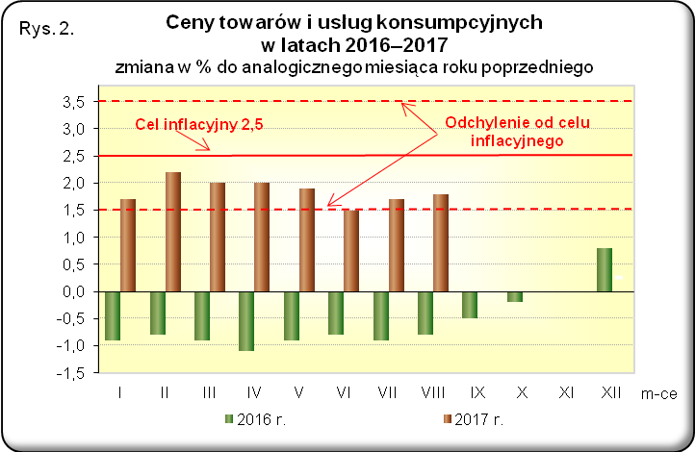
Wzrost cen towarów i usług konsumpcyjnych w sierpniu br., w porównaniu z analogicznym miesiącem ub. roku, wyniósł 1,8% (w tym usługi wzrosły – o 2,7%, a towary – o 1,5%) i znajdował się w granicach odchyleń od celu inflacyjnego określonego przez Radę Polityki Pieniężnej (2,5% +/- 1 p. proc.). Największy wpływ na ukształtowanie się wskaźnika cen towarów i usług konsumpcyjnych na tym poziomie miały wyższe ceny żywności (o 4,6%), opłat w zakresie mieszkania (o 1,6%) oraz transportu (o 1,8%), które podwyższyły wskaźnik odpowiednio o 1,00 p. proc., 0,41 p. proc. i 0,16 p. proc. Niższe ceny odzieży i obuwia (o 5,7%) obniżyły ten wskaźnik o 0,31 p. proc.
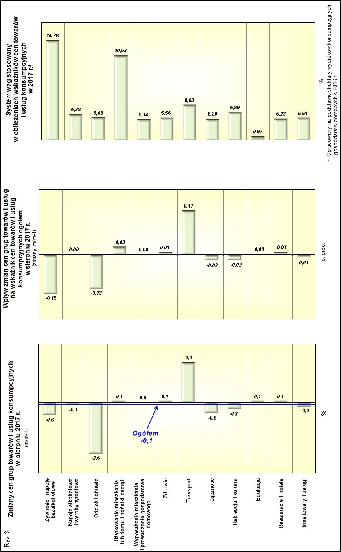
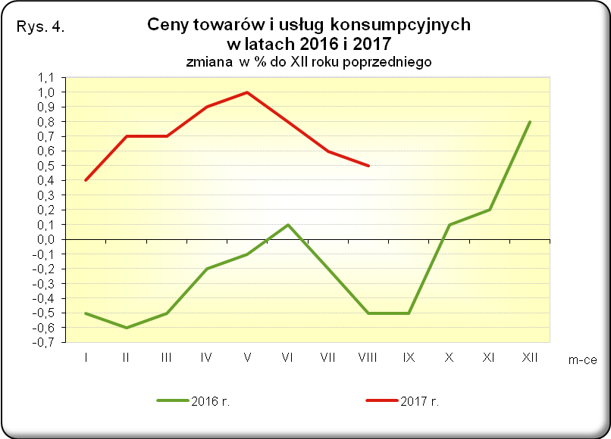

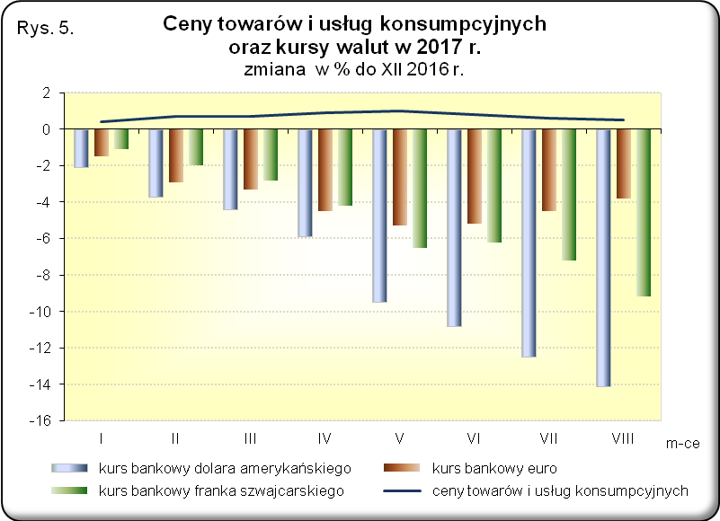

Opracowanie merytoryczne:  Departament Handlu i Usług  Anna Bobel  Tel: 22 608 3512  e-mail: a.bobel@stat.gov.pl | Rozpowszechnianie:  Rzecznik Prasowy Prezesa GUS  Karolina Dawidziuk  Tel: 22 608 3475, 22 608 3009  e-mail: rzecznik@stat.gov.pl
Więcej na: http://stat.gov.pl/obszary-tematyczne/ceny-handel/

